XSDAL系列多通道数字式仪表  用户手册  - ① 铝合金外壳，进口优质端子  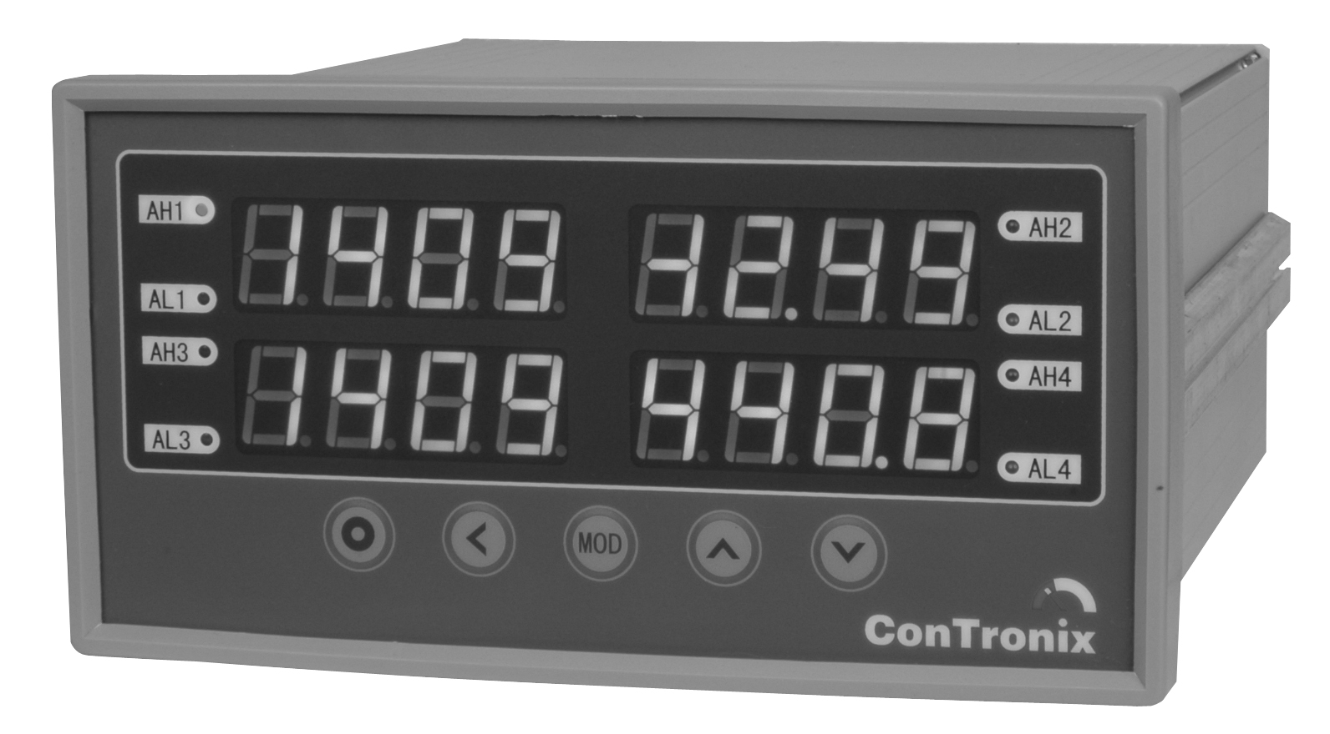  - ② 报警输出最多8点，变送输出最多4路  - ③ 2~4个测量通道，独立显示。加、减、平均运算功能和最大值、最小值判断功能。  - ④基本误差优于±0.2%F·S。16位A/D转换器。测量速度0.2秒/每通道。  - ⑤抗干扰设计，抑制现场的继电器、接触器等产生的快速脉冲群干扰和其它电磁干扰，抗干扰能力达到III级。  - ⑥显示范围-1999~9999，显示颜色：全红LED显示  - ⑦可设置的多种测量值报警和运算结果报警功能  - ⑧可设置的运算结果变送输出功能  - 3.1基本技术规格 |  | - 3.2选配件技术规格  - 外型尺寸：  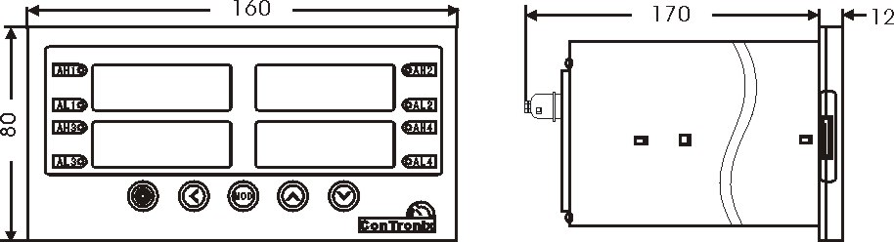  - 开孔尺寸：  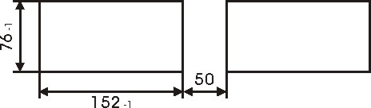 |  | - 接线说明：  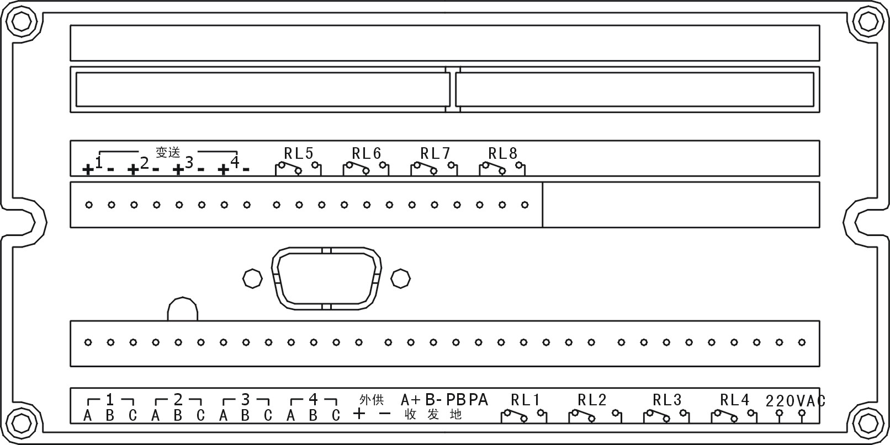  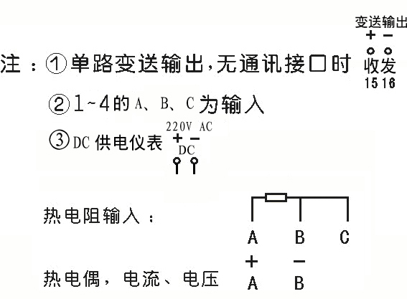  ★ 进入设置状态后，若1分钟以上不进行操作，仪表将自动退出设置状态。  ① 报警设定的设置方法：  - 按住  键2秒以上不松开，进入设置状态，仪表显示第1个参数的符号  - 按  键可以顺序选择本组其他参数，按  键调出当前参数的原设定值，  闪烁位为修改位。通过 键移动修改位， 键增值， 键减值，将参数修改为需要的值  - 按 键存入修改好的参数，并转到下一参数。若为本组最后1个参数，则  按 键后将退出设置状态  ★ 如果修改后的参数不能存入，是因为 参数被设置为ON，使本组参数受密  码控制，应先设置密码  ② 密码设置方法：  - 按住设置键 不松开，直到显示 ，按 键进入修改状态，在 、  、 键的配合下将其修改为1111，按 键，密码设置完成  ★ 密码在仪表上电或1分钟以上无按键操作时，将自动清零。  ③ 其它参数的设置方法：  - 首先按②的方法设置密码  - 第2组参数因为是密码参数所在组，密码设置完成后，按 键可选择本组  的各参数  - 其它组的参数，通过按住设置键 不松开，顺序进入各参数组，仪表显示  该组第1个有效参数的符号  - 进入需要设置的参数所在组后，按 键顺序循环选择本组需设置的参数，  按 键进入修改状态，在 、、 键的配合下将其修改为需要的值，按 键存入修改好的参数，并转到下一参数。  退出设置：在显示参数符号时，按住设置键 不松开，直到退出参数的设置状态  - 、、、、、、、：1-8点报警设定值，通讯地址为 |  | 00H – 07H ，参数数值从-1999 – 9999可设置  8个报警设置点 - 分别对应AH1、AL1、AH2、AL2、AH3、AL3、AH4、  AL4指示灯  - 、、、、、、、：1-8点  报警灵敏度，通讯地址从08H – 0FH，参数数值从0 – 8000 可设置  报警灵敏度：为防止测量值在报警设定值附近波动时造成报警继电器频繁动  作，可以根据需要设定1个报警解除的外延区域  例：上限报警时：  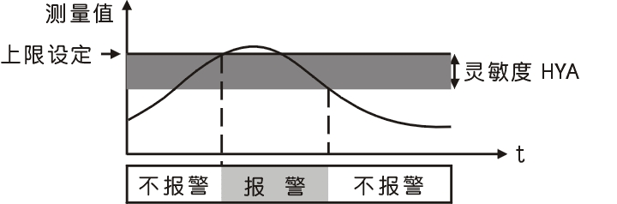  - 、、、、、、、：1-8点  报警方式选择，通讯地址从11H – 18H，有10种报警方式可设置：  选择：运算结果 ＞报警设定值报警  选择：运算结果 ＜报警设定值报警  选择：1通道测量值 ＞报警设定值报警  选择：1通道测量值 ＜报警设定值报警  选择：2通道测量值 ＞报警设定值报警  选择：2通道测量值 ＜报警设定值报警  选择：3通道测量值 ＞报警设定值报警  选择：3通道测量值 ＜报警设定值报警  选择：4通道测量值 ＞报警设定值报警  选择：4通道测量值 ＜报警设定值报警  - ：报警延时，通讯地址19H，参数数值从0 – 20可设置。设置0时无  报警延时功能  当测量值超过报警设定值时，启动报警延时，如果在报警延时期间测量值始终处于报警状态，则报警延时结束时输出报警信号，否则不输出报警信号。报警恢复也受延时控制。  - ：运算单元设置，通讯地址1DH  2通道仪表的运算单元可设置：（关闭运算功能）、（平均值）、（判断最大值）、（判断最小值）、（加法）、（减法）  3、4通道仪表的运算单元可设置：（关闭运算功能）、（平均值）、（判断最大值）、（判断最小值）  - ：运算值显示方式选择，通讯地址1EH  设置为OFF，不显示运算值；设置为ON，按 键1秒以上切换显示运算结果，显示运算结果的格式：第1排显示：  第2排显示：□□□□  - ：测量值显示范围限制选择，通讯地址1FH。  该参数只用于4 – 20mA（或1 – 5V）输入时限制输入信号在4mA（或1V）以下的显示值。该参数设置ON表示输入信号在4mA（或1V）以下显示按 的设置值；设置OFF无此限制功能。对其它输入信号，该参数设置为OFF。
  1、概述
  2、型号规格
  内容 | 代码及说明
  内容 | XSDAL/A-H
  通道数 |  | 2— | 2通道仪表
   |  | 3— | 3通道仪表
   |  | 4— | 4通道仪表
  顺序表示第1,2,3,4通道的输入信号(其它输入信号，订货时说明) |  |  | E | E | E | E | 热电偶 K、S、R、B、N、E、J、T
   |  |  | R | R | R | R | 热电阻 Pt100、Cu100、Cu50、BA1、BA2、G53
   |  |  | I | I | I | I | 直流电流（4~20）mA、（0~10）mA或（0~20）mA
   |  |  | V | V | V | V | 直流电压（0~5）V、（1~5）V
   |  |  | MM | M | M | M | 直流mV（订货注明范围）
  报警点数量 |  |  |  |  |  |  | T□ | T0：无报警 T1~T8：1~8点报警
  变送输出数量（独立供电，全隔离） |  |  |  |  |  |  |  | A□ | A1~A4：1~4路变送
  外供电源 |  |  |  |  |  |  |  |  | B0 | 无外供电源
   |  |  |  |  |  |  |  |  | B1 | 外供24V DC，误差小于±5%，50mA
   |  |  |  |  |  |  |  |  | B2 | 外供12V DC，误差小于±5%，50mA
   |  |  |  |  |  |  |  |  | B3 | 外供精密电压源
   |  |  |  |  |  |  |  |  | B4 | 外供精密恒流源
   |  |  |  |  |  |  |  |  | B5 | 其它
  通讯接口  (独立供电，全隔离，2400~19.2k仪表地址0~99，应答延迟小于500μs) |  |  |  |  |  |  |  |  |  | S0 | 无通讯接口
   |  |  |  |  |  |  |  |  |  | S1 | RS-232接口
   |  |  |  |  |  |  |  |  |  | S2 | RS-485接口
  仪表电源 |  |  |  |  |  |  |  |  |  |  | V0 | 220V AC
   |  |  |  |  |  |  |  |  |  |  | V1 | 24V DC
   |  |  |  |  |  |  |  |  |  |  | V2 | 12V DC
  打印功能（不带可省略）（带硬件时钟） |  |  |  |  |  |  |  |  |  |  |  | P | P表示带打印功能
  非标准功能 |  |  |  |  |  |  |  |  |  |  |  |  | N | N表示非标功能
  3、技术规格
  电源 | 220V AC±10%，功耗小于8VA
  电源 | 9V DC – 30V DC，功耗小于8VA
  工作环境 | 0℃- 50℃，湿度低于90%R.H
  显示范围 | -1999 – 9999
  显示分辨力 | 1/10000
  输入信号  类型 | 电压：0V – 5V DC；1V – 5V DC 可通过设定选择
  输入信号  类型 | 电流：4mA – 20mA；0mA – 10mA；0mA – 20mA 可通过设定选择
  输入信号  类型 | 热电阻：Pt100；Cu100；Cu50；BA1；BA2；G53  可通过设定选择
  输入信号  类型 | 热电偶：K；S；R；B；N；E；J；T 可通过设定选择
  输入信号  类型 | mV信号：100mV；50mV；20mV 需在订货时注明输入范围
  基本误差 | 小于±0.2%F·S
  测量分辨力 | 1/60000，16位A/D转换器
  测量控制  周期 | 通道数×0.2秒
  报警输出 | 10种报警方式，通过设定选择。延时报警功能
  报警输出 | 继电器输出：触点容量220V AC，3A
  变送输出 | 光电隔离
  变送输出 | 4mA – 20mA；0mA – 10mA；0mA – 20mA 直流电流输出  通过设定选择，负载能力大于500Ω
  变送输出 | 1V – 5V；0V – 5V；0V – 10V 直流电压输出，需订货时注明
  变送输出 | 输出分辨力：1/4000，误差小于±0.2%F·S
  通讯接口 | 光电隔离
  通讯接口 | RS232；RS485标准，订货时注明
  通讯接口 | 仪表地址0 – 99可设定
  通讯接口 | 通讯速率1200；2400；4800；9600；19200通过设定选择
  通讯接口 | 配套测试软件，提供组态软件和应用软件技术支持
  打印接口及  打印单元 | 内置硬件时钟，停电不影响走时，自动调整闰年，大、小月
  打印接口及  打印单元 | 手动；手动+定时；手动+定时+报警三种打印方式通过设置选择
  打印接口及  打印单元 | 打印单元为16列字符型微型打印机，1台打印单元只能接1台仪表
  外供电源 | 普通电源：用于给变送器供电，输出值与标称值的误差小于±5%，负载能力大于60mA
  外供电源 | 24V DC；12V DC；5V DC或其它规格，需在订货时注明
  4、安装与接线
  5、参数设置方法
  6、功能与参数设置说明
  1、第1组
  2、第2组
- 、、、：1 – 4通道零点修正值，通讯地址分别为：20H、  24H、28H、2CH，参数数值从 –1999 – 9999可设置。  显示值 = 修正前的显示值 + 零点修正值  - 、、、：1 – 4通道满度修正值，通讯地址分别为：21H、  25H、29H、2DH，参数数值从 0.500 – 1.500可设置。  显示值 = 修正前的显示值 × 满度修正值  - 、、、：1 – 4通道数字滤波值，通讯地址分别为：  22H、26H、2AH、2EH，参数数值从 1 – 20可设置。  数字滤波用于克服信号不稳定造成的显示波动。设置值越大，作用越强，对输入信号的变化反映越慢。  - 、、、：1 – 4通道打印单位选择，通讯地址分别为：23H、  27H、2BH、2FH，参数数值从 0 – 16 可设置。  设置为0，打印的测量值不带工程单位；  1 – 16设置数值与打印单位对照表如下：  - 、、、：1 – 4通道输入信号选择，通讯地址分别为：30H、  34H、38H、3CH，参数数值从0 – 20可设  设定应与仪表信号及实际输入信号一致。该参数的值以符号形式表示，下表列出了对应关系： | - 、、、：1 – 4通道测量值显示的小数点位置选择，通讯  地址分别为：31H、35H、39H、3DH，参数设置范围：0.000、00.00、000.0、0000.  ★ 热电阻输入时：小数点位置只能选择000.0  热电偶输入时：小数点位置选择0000.时，显示分辨力为1℃；  小数点位置选择000.0时，显示分辨力为0.1℃，但显示不能超过1000℃  其它信号输入时：根据需要选择  - 、、、：1 – 4通道量程下限，通讯地址分别为：  32H、36H、3AH、3EH，参数数值从 -1999 – 9999可设置  - 、、、：1 – 4通道量程上限，通讯地址分别为：  33H、37H、3BH、3FH，参数数值从 -1999 – 9999可设置  这两个参数规定了电流、电压输入信号的起点和终点所对应显示值的起点和终点。  - ：仪表通讯地址，通讯地址40H，参数数值从 0 – 99可设置  - ：通讯速率选择，通讯地址41H，参数数值从 0 – 4可设置，顺序对应  通讯速率为：1200、2400、4800、9600、19.20k 5种。  - ：打印方式选择，通讯地址45H，参数数值从 0 – 3可设置。  选择0时：不打印  1时： 按键启动打印  2时： 按键 + 定时启动打印  3时： 按键 + 定时 + 报警启动打印  - ：定时打印的间隔（时），通讯地址46H，参数数值从 0 – 23可设置。  - ：定时打印的间隔（分），通讯地址47H，参数数值从 0 – 59可设置。  - ：定时打印的间隔（秒），通讯地址48H，参数数值从 0 – 59可设置。  - ：时钟（年），通讯地址49H，参数数值从 0 – 99可设置 。  - ：时钟（月），通讯地址4AH，参数数值从 1 – 12可设置 。  - ：时钟（日），通讯地址4BH，参数数值从 1 –31可设置 。  - ：时钟（时），通讯地址4CH，参数数值从 0 – 23可设置 。  - ：时钟（分），通讯地址4DH，参数数值从 0 – 59可设置。  — 这5个参数用于设置和校准仪表内部实时钟。  - ：报警设定密码选择，通讯地址4EH，ON或OFF可设置。  - ：冷端补偿修正值，通讯地址4FH，参数数值从 0.000 – 2.000可设置。  出厂设置为1.000，补偿精度为±0.2℃。增加该参数的数值，使补偿的温度增加；减小该参数的数值，使补偿的温度减小。  不需要冷端补偿时，将该参数设置为0。  - 输入信号短接时，仪表应显示输入端子处的实际温度，受仪表自身发热的影响，该温度可能会高于室温。在实际应用中，补偿导线接到输入端子，仪表自身温度即为测量的冷端温度，因此仪表发热不影响测量精度。  ：第1路变送输出方式选择，通讯地址为50H，参数数值从0 – 4可设置： |  | 选择为 表示运算结果变送输出  选择为 表示1通道测量值变送输出  选择为 表示2通道测量值变送输出  选择为 表示3通道测量值变送输出  选择为 表示4通道测量值变送输出  ★ 2~4路变送输出方式无参数选择，仪表内部固定2 – 4路变送输出分别对2 – 4通道测量值变送输出。  - ：1 - 4路变送输出信号选择，通讯地址51H，参数数值从0 – 2可设置：  选择为 表示输出信号4mA – 20mA（或1V – 5V）  选择为 表示输出信号0mA – 10mA  选择为 表示输出信号0mA – 20mA（或0V – 5V）  - ：第1路变送输出下限设定，，通讯地址52H，参数数值从 –1999 – 9999  可设置。  - ：第1路变送输出上限设定，，通讯地址53H，参数数值从 –1999 – 9999  可设置。  - 仪表内部固定2 – 4路变送输出下限分别按 、、 的设置  值；变送输出上限分别按 、、 的设置值。  - 、、、：1 – 4路变送输出零点修正值，通讯地址分别为：  58H、5AH、5CH、5EH，参数数值从 –99 – 99可设置。  - 、、、：1 – 4路变送输出满度修正值，通讯地址分别为：  59H、5BH、5DH、5FH，参数数值从0.500 – 2.000可设置。  - 有关的通讯命令及协议详见《2006通讯协议》，与XSDAL系列仪表相关的命  令如下：  · #AA↙ 读所有有效通道测量值  · #AA01↙ 读1通道测量值  · #AA02↙ 读2通道测量值  · #AA03↙ 读3通道测量值  · #AA04↙ 读4通道测量值  · #AA05↙ 读运算结果  · #AA0001↙ 读输出模拟量1（变送输出）  · #AA0101↙ 读输出模拟量2（变送输出）  · #AA0201↙ 读输出模拟量3（变送输出）  · #AA0301↙ 读输出模拟量4（变送输出）  · #AA0003↙ 读开关量输出状态（报警输出）  · #AA99↙ 读仪表版本号  · ′AABB↙ 读仪表参数的表达符号（名称）  · ＄AABB↙ 读仪表参数数值  · %AABB（data）↙ 设置仪表参数  ★ 标准仪表中不包括用户指定功能。用户必须在订货时注明需要以下何种指定功能，订货型号中以“N”为代码。  清 零  常用于传感器零点漂移较大或零点经常迁移的应用。  在测量状态下，按 键1秒以上进入清零状态，第1通道测量值显示末位小数点闪烁。  按 键1秒以上顺序切换到2 – 4通道测量值，对应的测量值末位小数点闪烁，按 键2秒以上对显示值清零。  按 键切换到第4通道测量值后，再按 键1秒以上，则退出清零状态。 |  | 运算功能  仪表可以对通道之间的测量值进行平均值计算或判断最大值、最小值。2通道仪表还可进行加法、减法运算。  通过对 参数的设置选择运算功能设置 参数来选择运算结果是否显示。  运算结果可以用于通讯、变送、报警。  - 如果用户没有指定运算功能，则仪表无运算功能，也没有 、 参  数  当仪表发现较大的波动或跳动时，一般是由于干扰太强造成，采取下列措施能减小或消除干扰。  · 仪表输入信号电缆采用屏蔽电缆，屏蔽层接大地或接到仪表输入地端。并尽量与100V以上的动力线分开。  · 仪表供电与感性负载（如交流接触器）供电尽量分开  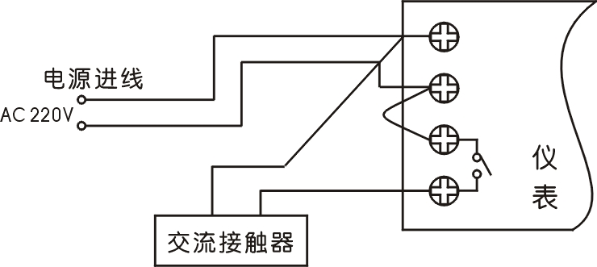  错误接法  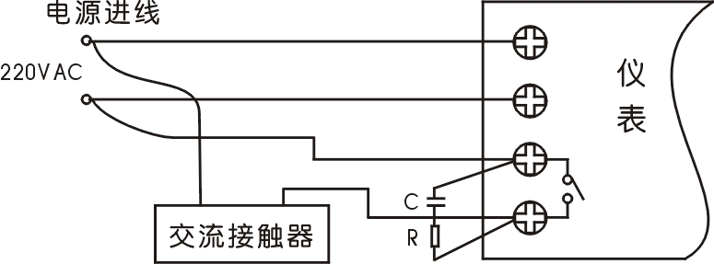  正确接法 C — 0.033μF/1000V  R — 100Ω 1/2W  - 在感性负载的控制接点并联RC火花吸收电路  - 适当设置仪表的数字滤波时间常数  - 利用仪表的报警延时功能，防止干扰造成误动作
  3、第3组
  1 | 2 | 3 | 4 | 5 | 6 | 7 | 8 | 9
  ℃ | RH% | MPa | kPa | Pa | kN | N | kg | mm
  10 | 11 | 12 | 13 | 14 | 15 | 16
  m | m³/h | V | A | t/h | l/m | ppm
  4、第4组
  序号 | 显示符号 | 输入信号
  0 |  | Pt100
  1 |  | cu100
  2 |  | cu50
  3 |  | BA1
  4 |  | BA2
  5 |  | G53
  6 |  | K
  7 |  | S
  8 |  | R
  9 |  | b
  10 |  | N
  11 |  | E
  12 |  | J
  13 |  | T
  14 |  | 4mA – 20mA
  15 |  | 0mA – 10mA
  16 |  | 0mA – 20mA
  17 |  | 1V – 5V
  18 |  | 0V – 5V
  19 |  | mV
  5、第5组
  6、第6组
  7、通讯命令集
  8、用户指定功能说明
  9、抗干扰措施

